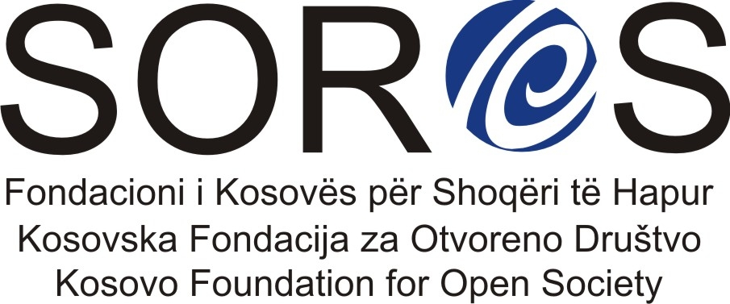

Dijalog Priština-Beograd, 14. i 15. oktobar 2010.

Deklaracija

Polazeći od toga da je država Kosovo nova realnost na Balkanu, koja zahteva i uspostavljanje novih odnosa u regionu, posebno izmedju Srbije i Kosova, utemeljenih na uzajamnom uvažavanju, razumevanju i toleranciji, a u cilju poboljšanja egzistencijalnih uslova gradjana, zaštite ljudskih prava i unapredjivanja vrednosti i standarda neophodnih za što skorije članstvo u Evropskoj uniji,

Imajući u vidu da organizacije civilnog društva mogu da budu važan faktor komunikacije u pripremi terena za buduću saradnju od uzajamnog interesa,

Imajući u vidu iskustvo organizacija i pojedinaca civilnog društva u saradnji na različitim projektima u poslednje dve decenije u oblasti kulture, ljudskih prava, medija, obrazovanja mladih, ekonomije, itd.,

A imajući u vidu sadašnje okolnosti u kojima ove organizacije mogu doprinetii katalizaciji i obnovi odnosa,

- mi, predstavnici civilnog društva iz Srbije i sa Kosova, apelujemo na političke, ekonomske i kulturne elite da se mobilišu na uspostavljanju što intenzivnijih medjusobnih veza u društvenim sferama koje mogu da podstiču sve oblike saradnje za dobrobit i jednakost gradjana Srbije i Kosova;

- obavezujemo se da ćemo kroz stalni dijalog identifikovati specifične potrebe i probleme gradjana svih zajednica na Kosovu, kao i partnere za saradnju izmedju gradjana Srbije i Kosova;

- Kroz saradnju u pojedinim oblastima (kultura, privreda, ljudska prava) nastojaćemo da dodjemo do konkretnih praktičnih predloga za rešavanje najvažnijih životnih problema, kao i za unapredjenje medjusobnih odnosa u kulturi, obrazovanju, informisanju i privredi;

- Pozivamo sve zainteresovane da učestvuju u ovim procesima i konkretnim predlozima i sugestijama doprinesu obogaćivanju sadržaja dijaloga.

- Promovisaćemo solidarnost protiv svih oblika politika nejednakosti.

